

高爾夫》「全國球王」延長賽，王清章一桿進洞「包場」同樂
羅開Golf 頻道2018年12月1日 下午6:18
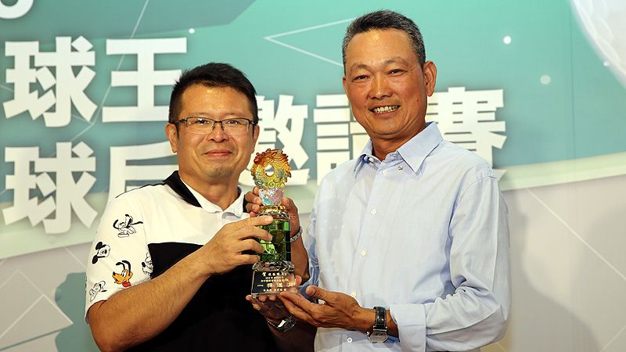
高爾夫》「全國球王」延長賽，王清章一桿進洞「包場」同樂

【羅開新聞中心 全國球場特派員李筱萍苗栗採訪報導】來自全台各地的球王爭霸戰「2018全國球王邀請賽」，於十一月八日，在苗栗苑裡的全國花園鄉村俱樂部完成三回合賽程。中台灣高手吳俊彥首度出戰，就榮登第八屆台灣球王寶座。除了是台灣球王戰，同時上演全國球場球王之爭，王清章除了衛冕成功，在比賽第一天還打出一桿進洞，為此，他特地於在全國花園鄉村俱樂部舉辦「王清章一桿進洞邀請賽」，邀請好友同歡，並分享榮耀。
全國球場球王衛冕者王清章，在2018全國球王邀請賽十一月六日的第一回合擔任開賽主秀，打第一組從第一洞出發，王清章前幾洞平穩出擊，來到全國花園球場185碼的第五洞，王清章感覺有點順風，選擇以七號鐵桿直攻球洞，只見小白球往旗桿方向直射而去，球落地滾動了兩下，就直接進洞了。
這是王清章打球二十多年來的第一次一桿進洞。「那一天我的前幾洞都沒有進帳。沒想到了第五洞，運氣很好的打了一桿進洞。」王清章說：「我是用七號鐵桿，距離差不多是一百八十碼，那一桿打得很扎實，原本以為會過頭，接著就聽到他們喊著『一桿進洞』，跑去看，真的是一桿進洞。」
或許、因為、也許是，第一天就打了高球生涯最值得說嘴的「一桿進洞」，第五屆台灣球王王清章與第二座台灣球王冠軍盃擦身而過。在全國球場球王之爭，王清章與李宗和兩雄對決，最後以兩桿勝差，蟬聯王位，再度穿上冠軍綠夾克。
為了感謝老天賜福，並與眾多好友分享榮登全國球王與一桿進洞的喜悅，王清章於2018年十一月二十九日，包下全國花園鄉村俱樂部，舉辦「王清章一桿進洞邀請賽」，並於球賽後，在全國花園球場擊球會館的四季中餐廳，舉行「一桿進洞晚宴」。
四季中餐廳主廚蔡文洪為了這場全國球場球王晚宴，精心準備了苗栗在地特色食材，卓蘭水梨、公館紅棗、頭屋福菜等，將這些地方食材入菜，變化出一道道讓賓客讚不絕口的特色美食，獲得晚宴嘉賓的鼓掌叫好。
參加一桿進洞邀請賽的嘉賓都有一份豐富的參加獎，包含一桿進洞紀念帽乙頂、紀念球Pro v1、神農有機蛋及泰國香米。
球賽晚宴的獎品更是琳瑯滿目，從比賽名次獎的發球木桿、推桿、衣物袋、到摸彩獎項的高級按摩蓮蓬頭把手組、各式家電用品，最大獎是乙台電視機，由陳佩蓁幸運獲得，現場歡聲雷動，將氣氛帶到最高潮。
晚宴中，全國花園鄉村俱樂部總經理吳憲紘除了頒發一桿進洞獎盃，並與一百四十位球友，一同為球王王清章先生祝賀，這場盛會在歡樂的氛圍中，劃下圓滿的歡樂。

